

Volkmerjeva cesta 19, 2250 Ptuj

**Idustrijski krmilnik Easy Mueller**

Področje: elektrotehnika

Avtor: Mentor:

Alen Rajh, dijak, 4. letnik mag. Slavko Murko, učitelj

Ormož, marec 2021

***Povzetek***

Procesorji, ki so sestavni deli naprav, ki jih lahko programsko krmilimo, so dandanašnji prodrli že v vse pore človeškega življenja. Najdemo jih tako v hladilnikih kot v telefonih in še marsikje drugje. Če načrtujemo napravo, ki je računalniško krmiljena, je treba izbrati in kupiti tudi procesor. Kako ga izbrati, katere kriterije uporabiti itd., da bomo dobili cenovno in zmogljivo ustrezen procesor za izvedbo naše naprave, je glavna tema tega raziskovalnega poročila.

Najprej smo s pomočjo študija pisnih in e-virov določili kriterije izbire s katerimi smo primerjali ustreznost dveh Siemens krmilnikov, za izvedbo učila s katerim programiramo svetlobne efekte. Primerjali smo ju po kriterijih: cena, število vhodov in izhodov, način programiranja, vrsta zaščite pred vplivi okolja, takt delovanja, prisotnost zaslona, temperaturno območje delovanja in prisotnost ethernet priključka. Vsak kriterij smo ovrednotili z eno točko, ki jo je krmilnik prejel, če je izpolnjeval dotični kriterij.

S krmilnikoma smo tudi izvedli krmiljenje svetlobnih efektov na primeru osem izhodov. S tem smo dodatno ovrednotili ustreznost in primernost vsakega krmilnika za izvedbo naše naloge.

Kako dobro smo opravili nalogo - izbira krmilnika in načrtovanje ter izvedba učila – naj presodi bralec sam. Trdimo pa, je izdelano učilo možno enostavno in učinkovito programirati in je kot tako primerno za učenje programiranja in razumevanje delovanja industrijskega krmilnika.

**Ključne besede**: izbira industrijskega krmilnika, izvedba naprave, svetlobni efekti

***Summary***

Processors, that are components of devices, that can be program-controlled have penetrated into all the pores of human life today. They can be found in refrigerators as well as in telephones and many other places. If we are planning a device that is controlled by computer, we need to also pick and buy the processor. How to pick it, which criteria to choose, etc. so that we can get affordable and powerful processor to implement our device is the main theme of this research report.

First, with the help of the study of written and e-sources, we determined the criteria with which we compared the suitability of two Siemens controllers, for the implementation of the manual with which we program the lighting effects.

We compared them by this criteria: cost, number of inputs and outputs, the way of programming, type of protection against environmental influences, tact of action, presence of display, operating temperature range and the presence of an Ethernet connector. Each criterion was evaluated with one point, which the controller received if it met the respective criterion.

We used the controllers to control the lighting effects in the case of eight outputs. With this, we further evaluated the adequacy and suitability of each controller to perform our task.

How well we did the task – choice of controller, planning and performance of the manual – shoul the reader judge for himself. We claim, however, that the produced manual can be easily and efficiently programmed and as such is suitable for learning programming and understanding the operation of an industrial controller.

**Key words**: The choice of industial controller, device design, lighting effects.

*Strokovna terminologija*

|  |  |  |
| --- | --- | --- |
| Kratica, tujka ali pojem | Prevod, sinonim | Kratek opis |
| Logo |  | Znamka krmilnika, ki ga izdeluje Siemens. |
| PLC | PLK | Programirljiv logični krmilnik. |
| V/I (I/O) | Vhod in izhod | Predstavlja vhode in izhode na krmilniku. |
| Mikrokontroler |  | Elektronska komponenta, ki vsebuje osnovne strojne module, ki so potrebni za opravljanje njenih funkcij  (procesor, notranji pomnilnik, vmesnike, …). |
| Ladder | Lestvični diagram | Način zapisovanja programov |
| Ethernet | Omrežje | Omrežje za prenos podatkov. |
| FBD | Funkcijski blok diagram | Način zapisovanja programov. |
| AND, OR, NOT | IN, ALI, Negacija | Logične funkcije v programskem jeziku. |
| Clock | Takt delovanja, takt procesorja | Število ciklov procesorja na sekundo, merjeno v Hz. |
| Integrirano vezje |  | Miniaturno elektronsko vezje, sestavljeno iz množice elektronskih elementov na površini tanke podlage polprevodniškega silicija. |

***Kazalo vsebine***

1 Uvod - 1 -

2 Opredelitev problema - 2 -

2.1 Načrt - 2 -

2.2 Vrste krmilnikov - 3 -

2.2.1 Industrijski krmilniki - 3 -

2.3 Raziskovalno vprašanje - 4 -

2.4 Metode - 4 -

2.4.1 Kriteriji - 5 -

2.4.2 Opis naloge - 7 -

3 Strojna oprema - 9 -

3.1.1 Siemens Logo 6ED1 052-1MD00-0BA4 - 9 -

3.1.2 Siemens logo 6ED1053-1HA00-0bA0 - 10 -

4 Programska oprema - 13 -

5 Rezultati - 20 -

6 Praktični preizkus - 21 -

7 Viri literatura - 25 -

***Kazalo slik***

Slika 1 Nekaj najbolj znanih naprav, ki vsebujejo procesorje - 1 -

Slika 2 Shema povezav - 4 -

Slika 3 Napajalnik, ki pretvori 230V izmenične napetosti v 24V enosmerne napetosti - 7 -

Slika 4 Slika prikazuje zunanjo zgradno krmilnika Siemens - 9 -

Slika 5 Slika prikazuje zunanjo zgradbo razširitvenega modula - 10 -

Slika 6 Vezalna shema za krmilnik z štirimi izhodi in osmimi vhodi - 12 -

Slika 7 Algoritem delovanja - 14 -

Slika 8 Funkcija IN v ladder programskem jeziku in v FBD programskem jeziku - 15 -

Slika 9 Funkcija ALI v ladder programskem jeziku in FBD programskem jeziku - 15 -

Slika 10 Negacija v ladder programskem jeziku in v FBD programskem jeziku - 15 -

Slika 11 Slika povezav iz programa LOGO Soft Comfort za prvi efekt - 16 -

Slika 12 Slika povezav iz programa LOGO Soft Comfort za drugi efekt - 17 -

Slika 13 Slika povezav iz programa LOGO Soft Comfort za tretji efekt - 18 -

Slika 14 Slika povezav iz programa LOGO Soft Comfort za četrti efekt - 19 -

Slika 15 Tabela rezultatov primerjanja - 20 -

Slika 16 Končni zdelek - 22 -

***Kazalo tabel***

Tabela 1: Rezultati primerjanja krmilnikov po kriterijih - 17 -

Tabela 2: Praktični preizkus tipk - 18 -

# Uvod

Procesorji so elektronska vezja v integriranih obliki, ki znajo računati in opravljati naloge. Če jim dodamo vhode, izhode in program s katerim jih krmilimo, jih imenujemo krmilniki. Poznamo krmilnike, ki so že tovarniško programirani (hladilnik, pralni stroj), pri teh krmilnikih ni namenjeno da jim spreminjamo program. Obstajajo pa tudi krmilniki, ki jih lahko programiramo sami.

Krmilniki se nahajajo vsepovsod okrog nas, kot na primer v računalnikih, mobilnih telefonih, avtomobilih, pralnih strojih, dronih, pečicah,... Krmilnike najdemo tudi v industriji in sicer za avtomatizacijo električnih in mehanskih procesov; kot so nadzor strojev v proizvodnih linijah v tovarnah, nadzor vozil v zabaviščnih parkih, nadziranje in krmiljenje svetlobnih teles.

Programirljivi logični krmilnik je digitalno delujoča elektronska naprava, ki na podlagi ukazov, shranjenih v programirljivem pomnilniku, izvaja logične, sekvenčne, časovne in aritmetične operacije ter s tem vodi različne naprave in procese preko binarnih in analognih vhodov in izhodov.

Krmilnik oziroma krmilje:

* sprejema binarne vhodne vrednost,
* izpostavlja vrednosti binarnih izhodov(če se omejimo na sisteme brez analognih vhodno/izhodnih signalov)[1,2].

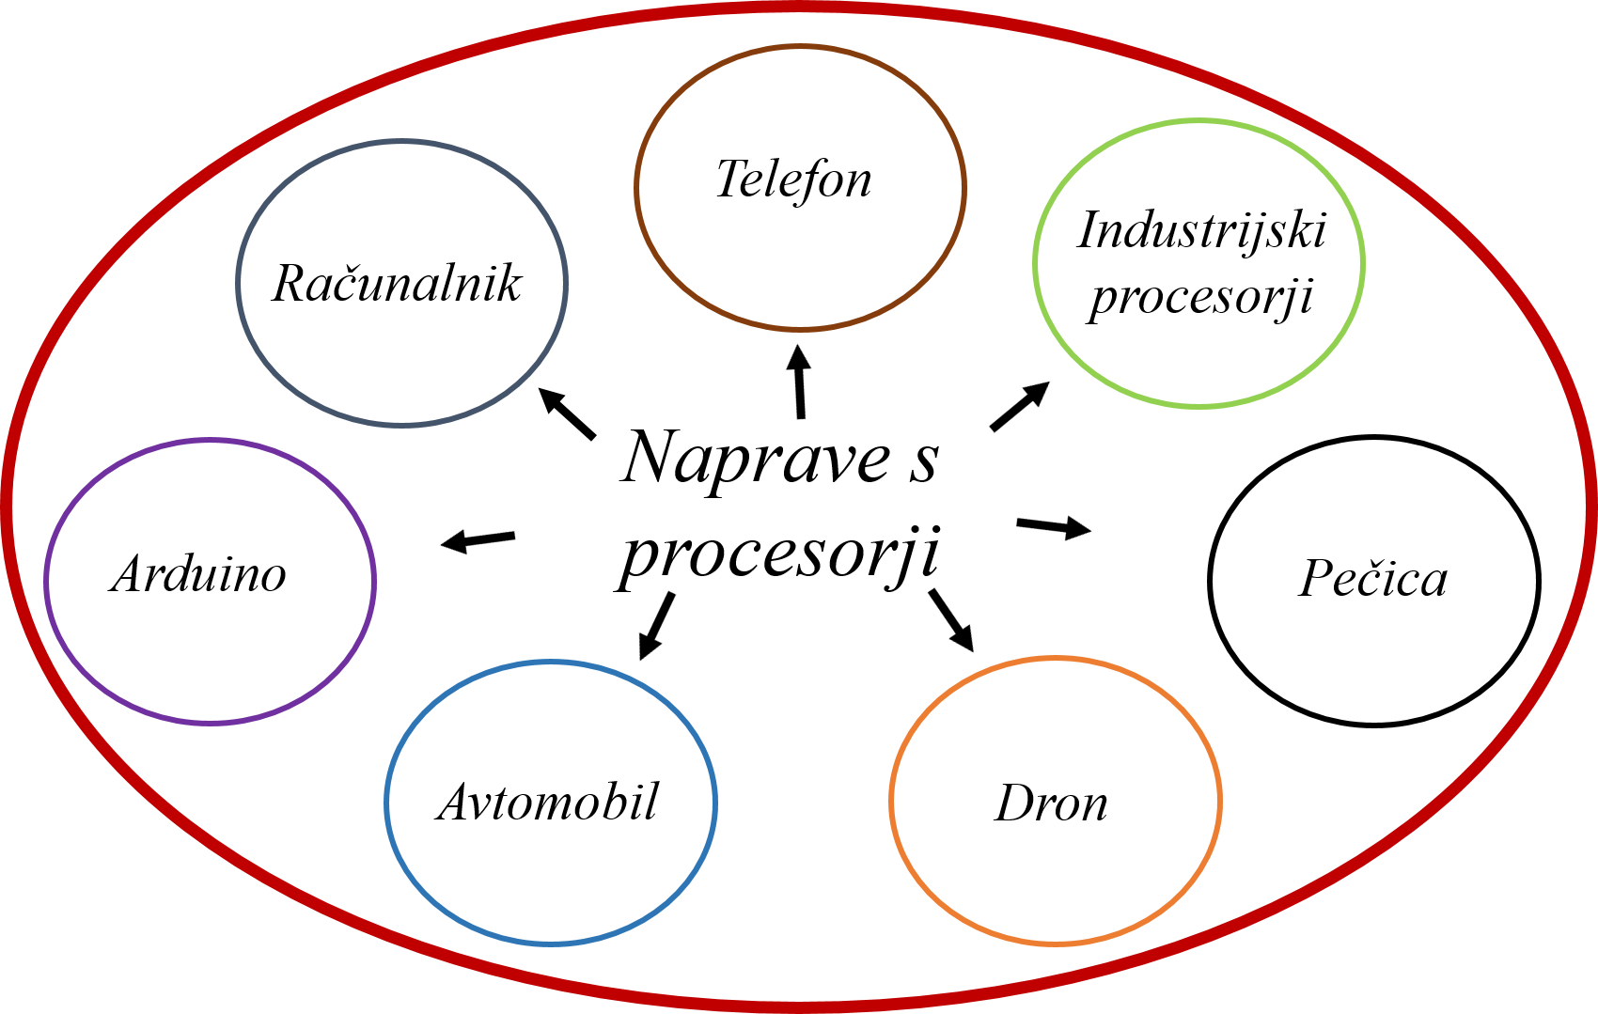

Slika 1 Nekaj najbolj znanih naprav, ki vsebujejo procesorje

(vir: lasten)

# Opredelitev problema

Na svetu je današnji dan že mali milijon industrijskih procesorjev, zato je včasih težko najti pravega, ki bi cenovno in po zmogljivosti čimbolj optimalno ustrezal naši nalogi. Zato je procesorje dobro med sabo ustrezno primerjati in ugotoviti, kateri je med ponujenimi naj primernejši za našo naloge. To je bila tudi glavna tema naše raziskovalne naloge.

Po določenih kriterijih iz študija literature smo primerjali industrijske krmilnike in ugotovili, da industrijski krmilnik Siemens logo velja za najprimernejšega za našo nalogo med krmilniki, ki so bili na voljo [1, 2, 3].

## Načrt

Nalogo bomo izvedli po naslednjih korakih:

* študija pisnih in elektronski virov s področja industrijskih krmilnikov (splošno o krmilnikih),
* zapis načrta raziskovanja,
* podrobnejša študija pisnih in drugih virov na področju raziskave (industrijski mikrokrmilnik) z namenom dobiti in izbrati kriterije, po katerih bomo primerjali krmilnike,
* ocenitev finančnih stroškov in nabava strojne opreme,
* algoritem delovanja in razvoj programske opreme,
* povezovanje strojne in programske opreme v delujoč izdelek,
* primerjava podobnih industrijskih krmilnikov (po izbranih kriterijih),
* ocenitev enostavnosti izvedbe izdelka,
* ocenitev uspešnosti naloge in zapis poročila.

## Vrste krmilnikov

Iz predavanj v šoli pri predmetu UMN vemo, da je pojem »krmilnik« zelo obširen, zato krmilnike razdelimo v ožje skupine, kot so industrijski krmilnik, mikrokrmilnik in mikroračunalnik [4].

Industrijski krmilnik

* je digitalni računalnik, ki je namenjen za avtomatizacijo in nadziranje električnih in mehanskih procesov

Mikrokrmilnik

* ali mikrokontroler je čip, majhen računalnik na enem čipu z integriranim vezjem, ki vsebuje skoraj vse sestavine mikroračunalnika (procesor, notranji pomnilnik, vmesnike ...). Za popoln mikroračunalnik, mikrokrmilniku manjkajo le vhodno-izhodne enote (tipke, senzorji, elektromotorji, žarnice ...), ki niso primerne za vgradnjo v čip. Mikrokrmilnike srečamo v večini modernih elektronskih naprav. Na primer v mobilnem telefonu, televiziji, v DVD-predvajalniku, v mikrovalovni pečici, v pralnem in pomivalnem stroju ... V sodobnem avtomobilu in osebnem računalniku jih je cela množica. Razlog za to je v njihovi univerzalni uporabnosti in cenenosti.

Mikroračunalnik

* je računalnik, katerega osrednja obdelovalna enota je samo en čip (mikroprocesor). Vključuje mikroprocesor, pomnilnik in minimalno vhodno / izhodno (I / O) vezje, nameščeno na enem tiskanem vezju [4].

## Raziskovalno vprašanje

Raziskovali bomo,

**izbiro in primernost izbranega industrijskega krmilnika za izvedbo izbrane praktične naloge – programiranje svetlobnih efektov na osmih izhodih**.

Primernejša izbira bo tisti industrijski krmilnik, ki bo dobil več točk po izbranih kriterijih izbire in bo z njim enostavneje izvesti izdelek krmiljenja svetlobnih efektov.

### Izbira kriterijev primerjave

Po študiju literature o industrijskih krmilnikih smo ugotovili, da obstaja veliko kriterijev po katerih bi lahko industrijske krmilnike med sabo primerjali, mi smo izbrali tiste, ki so se nam za našo nalogo zdeli najpomembnejši. Kriteriji nam pomagajo, da zožimo nabor industrijskih krmilnikov, ki so nam na voljo, kasneje pa še lahko izbrane industrijske krmilnike po teh kriterijih med sabo primerjamo [5, 6, 7]. Kriterije smo našli v literaturi o industrijskih krmilnikih in smo si za primerjanje izbrali naslednje:

* cena,
* zaslon,
* načini programiranja,
* Ethernet,
* število vhodov,
* število izhodov,
* napajalna napetost,
* temperatura okolice za delovanje,
* zaščita pred prahom,
* zaščita pred vlago.

Cena je zelo pomemben kriterij, še posebej, če bomo krmilnik uporabili v veliko serijo proizvodnji.

Pri naši nalogi je zelo pomemben sestavni člen industrijskega krmilnika zaslon, zato je to tudi eden izmed kriterijev, saj s pomočjo zaslona lahko kontroliramo in programiramo industrijski krmilnik, brez zaslona naloge ne bi mogli izvesti.

Industrijske krmilnike lahko programiramo na različne načine, zato smo jih primerjali tudi po načinu programiranja. Seveda ne bomo uporabili industrijskega krmilnika, katerega način programiranja nam je neznan, ampak bomo uporabili tistega, katerega znamo programirati.

Ethernet priključek na industrijskem krmilniku nam je lahko v pomoč pri programiranju, saj je veliko lažje program zapisati na računalnik in ga nato preko Ethernet kabla prenesti na industrijski krmilnik.

Eden najpomembnejših kriterijev pri naši nalogi pa je število vhodov in izhodov, saj rabimo točno določeno število teh, če bi jih imeli manj kot jih potrebujemo, potem naloge ne bi morali izvesti v celoti, zato industrijske krmilnike primerjamo pa številu vhodov in izhodov in izberemo tistega, ki ustreza našim potrebam.

Napajalna napetost je pri industrijskih krmilnikih zelo pomemben podatek, saj ne moremo priključiti industrijskega krmilnika, ki ima napajalno napetost 24 V na 230 V, saj bi s tem industrijski krmilnik uničili, zato moramo poiskati podatke o napajalni napetosti industrijskega krmilnika. Na voljo imamo napajalno napetost 24 V, zato smo izbrali industrijski krmilnik, ki ustreza tem zahtevam.

Za pravilno delovanje industrijskega krmilnika pa moramo poskrbeti tudi za ustrezno temperaturo okolice za njegovo delovanje, kar je tudi eden od kriterijev. Tukaj izbiramo industrijske krmilnike, ki lahko delujejo v vsakodnevnih temperaturnih razmerah, kar pa za industrijske krmilnike ponavadi ne predstavlja težav, saj imajo skoraj vsi industrijski krmilniki velik razpon med najvišjo in najnižjo temperaturo okolice.

Industrijski krmilniki pa morajo imeti tudi ustrezno zaščito pred prahom, še posebej če se nahaja v prašnem prostoru. Pri naši nalogi zelo velike zaščite pred prahom ne potrebujemo, ampak če industrijski krmilnik nekaj časa stoji na enem mestu, se na njem začne nabirati prah, zato ustrezno zaščito vseeno potrebujemo.

Prav tako pa morajo imeti tudi ustrezno zaščito pred vlago, še posebej če se nahajajo v vlažnih prostorih. Tudi velike zaščite pred vlago pri naši nalogi ne potrebujemo, saj ne delamo v vlažnih prostorih, ampak določeno zaščito vseeno potrebujemo, saj lahko pride do nezgod.

**Sklep tega poglavja –** Industrijski krmilnik lahko dobi največ 11 točk (za vsak kriterij po ena točka). Industrijski krmilnik dobi točko pri določenem kriteriju, če izpolnjuje ta kriterij.

### Opis ocenitev enostavnosti izvedbe izdelka

Za ocenitev enostavnosti izvedbe izdelka z industrijskim krmilnikom, bomo načrtovali in izdelali učilo, pri katerem bomo programirali svetlobne efekte na osmih izhodih. Učilo bo imelo tudi vhode (tipke: GOR, DOL in AKCIJA) za izbiro in aktivacijo svetlobnega efekta iz "krožnega menija":

* DOL : s tipko dol se pomikamo za eno vrstico navzdol med programi na LCD zaslonu, ko pridemo do zadnjega programa, pritisnemo tipko »DOL« še enkrat in se tako vrnemo nazaj na vrh (krožni meni),
* GOR : s tipko »GOR« se pomikamo za eno vrstico navzgor med programi na LCD zaslonu, ko pa pridemo do prvega programa, pritisnemo tipko »GOR« še enkrat in se tako vrnemo na zadnji program,
* AKCIJA : ko si izberemo kateri program bomo zagnali, pritisnemo tipko »AKCIJA« in program se bo začel izvajati.

Enostavnost izvedbe izdelka bomo ocenjevali po kriterijih:

* enostavnost programiranja in prenosa programa v industrijski krmilnik,
* priklop vhodov,
* priklop izhodov in
* napajanje

Eden od kriterijev je enostavnost programiranja in prenosa programa v industrijski krmilnik, saj za našo nalogo ne potrebujemo krmilnika, ki ga je izjemno težko programirati, kot krmilnike v avtomatizaciji ali v raznih velikih podjetjih. Zato je dobro da po tem kriteriju preverimo kako težko oz. lahko je z našim krmilnikom programirati.

Priklop vhodov in izhodov je pri krmilnikih lahko različen, ampak pri naši nalogi ne rabimo vhodov in izhodov, ki bi jih morali priviti z 10 ali še več vijaki, tako kot je to včasih potrebno pri velikih projektih v industriji, za večjo varnost in gotovost, saj naša naloga ni tako zahtevna.

Napajanje je pri industrijskih krmilnikih eden ključnih pogojev za njihovo delovanje. Včasih, tako kot v našem primeru, ne moremo industrijskega krmilnika priključiti kar na 230 V izmenične napetosti na vtičnici, ampak rabimo za to pretvornike, ki pa jih včasih, tako kot v našem primeru, moramo izdelati sami, kar lahko predstavlja dodatne stroške.

## Metode

V nalogi smo uporabljali naslednje metode dela:

* študija pisnih in elektronskih virov (za pridobivanje kriterijev po katerih bomo primerjali podobne industrijske krmilnike,
* ocenitev enostavnosti izvedbe izdelka – po izbranih kriterijih (poglavje 2.3.2) ocenimo enostavnost izvedbe izdelka z izbranimi industrijskimi krmilniki.

# Praktična izvedba svetlobnih efektov

V nadaljevanju bomo opisali strojno in programsko opremo, ki smo jo uporabili za izvedbo praktičnega preizkusa svetlobnih efektov.

## Kratek opis izvedbe naloge

Siemens logo programiramo na osebnem računalniku, v programu »logo soft comfort« ali »TIA portal«. V programu lahko ročno vnašamo vhode in izhode in jih med sabo povezujemo. Za prenos programa na industrijski krmilnik moramo uporabiti USB programerski kabel. Industrijski krmilnik lahko programiramo samo na dva načina: Ladder (LD) in FBD- funkcijski blok diagram, ostali načini (SCL,STL,...) so rezervirani bolj za druge krmilnike.

Prednost LOGO! programa je , da lahko program preizkusimo že v aplikaciji oz. programu, preden ga prenesemo na industrijski krmilnik, V programu nanašamo kontakte, ki jim moremo dati pomen (ali so vhodi ali izhodi, timer, števec, I1 v programu pomeni vhod 1 na industrijskem krmilniku), torej ko pride napetost na kontakt, se zapre(make contact) imamo pa še break contact. relay coil v programu pomeni izhod (Q), to so relejski izhodi

Na desni je samodejno prikazan prazen diagram vezja. Na to lahko dodamo elemente, ki jih rabimo z leve strani. Po postavitvi navodil jih lahko povežemo tako, da med izhodnimi točkami in vhodnimi točkami potegnemo črte.

Najprej pa moramo aplikaciji LOGO! Soft povedati, katero vrsto naprave imamo, ker bo to verjetno omejilo podprta navodila. V vrstici stanja moramo dvakrat klikniti na '0BA7.Standard'. V tem novem pogovornem oknu lahko izberemo pravi industriji krmilnik.

Pri prenašanju programa iz LOGO Soft Comfort programa, na naš industrijski krmilnik, moramo najprej preveriti, ali je izbrana prava vrsta povezave: serijski kabel LOGO. Nato preverimo, ali so izbrana prava serijska vrata (tukaj je COM1)

Lahko preizkusimo gumb TEST. Izberemo V redu, da začnemo dejanski prenos. Ko je pripravljen, odklopimo kabel in vzamemo napajanje iz PLC-ja. Ko napajanje znova priključimo na PLC, bo ta začel izvajati aplikacijo.

Izdelali bomo učilo v obliki lesene plošče, da bodo dijaki bolje razumeli način delovanja industrijskega krmilnika Siemens.

Pri izdelavi potrebujemo leseno ploščo, ki mora biti dovolj velika za industrijski krmilnik in za vse vhodno-izhodne enote. Industrijski krmilnik namestimo na sredino plošča s pomočjo DIN letve, na katero se montirajo krmilnike v industriji.

Na plošči zraven industrijskega krmilnika pa namestimo v inštalacijskih kanalih še vhodne enote, ki so v našem primeru stikala, 12 stikal za vklop luči. Zraven vhodnih enot pa potrebujemo še izhodne enote, ki so v našem primeru žarnice.

Na industrijski krmilnik, vhodne enote, ter izhodne enote moramo privesti 24 V enosmerne napetosti, zato vse povežemo na napajalnik, ki spremeni 230 V izmenične napetosti, v napetost, ki jo industrijski krmilnik in žarnice, ter stikala potrebujejo. Vhodne in izhodne enote pa moramo povezati še na industrijski krmilnik in sicer tako, da izhodne enote povežemo na kontakte industrijskega krmilnika označene z Q1-Q8, vhodne enote pa povežemo na kontakte industrijskega krmilnika označene od I1 do I8.

V našem primeru smo zraven industrijskega krmilnika Siemens, povezali še dodaten industrijski krmilnik, ki nam omogoča povezavo več vhodov in izhodov [8].

## Strojna oprema

Za raziskovalno nalogo smo imeli na voljo 5 različnih industrijskih krmilnikov, med katerimi smo izbrali dva. Enega smo že na začetku izločili, saj ni deloval. med drugimi štirimi pa smo izbrali dva, po kriterijih najprimernejša za nalogo, glede na kriterije. Ta dva sta se nam za našo nalogo zdela najprimernejša, saj sta že na prvi pogled ustrezala veliko kriterijem, kot so število vhodov in izhodov, oba imata LCD zaslon, ...

V to skupino spada tudi industrijski krmilnik Siemens logo, na katerega se bomo pri raziskovanju osredotočili.

Industrijski krmilnik (PLC, angleško - ) je digitalni računalnik, ki je namenjen za avtomatizacijo električnih in mehanskih procesov; kot so nadzor strojev v proizvodnih linijah v tovarnah, nadzor vozil v zabaviščnih parkih, nadziranje in krmiljenje svetlobnih teles. PLC-programe sestavlja logično zaporedje navodil. Krmilni program je shranjen v posebnem programskem pomnilniku PLC-ja. Posebni RAM-i z rezervno baterijo se uporabljajo med programskim razvojem, saj se njegova vsebina lahko vedno zelo hitro zamenja. Po zagonu industrijskega krmilnika in delovanju brez napak je potrebno PLC-program neizbrisljivo prenesti v samo bralni pomnilnik, npr. v EEPROM. Vsak programirljivi logični krmilnik ima določeno število vhodov in izhodov, preko katerih je povezan z mehanizacijo. Program, ki je prenesen na industrijski krmilnik, vsebuje ukaze, ki medsebojno povežejo individualne vhode, in le-te priredi za ustrezne izhode [1].

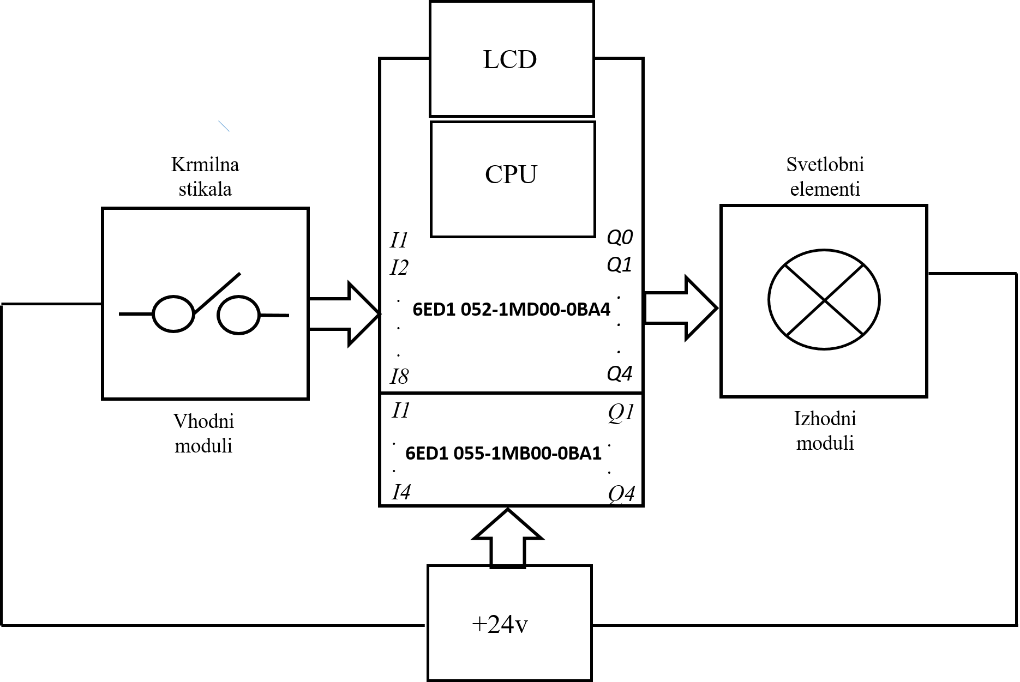

Slika 2 Shema povezav

(vir: lasten)

Pomnilnik industrijskemu krmilniku daje 24 V enosmerno napetost, da lahko deluje pravilno. V centralno procesni enoti (CPU) pa se nahajajo eden ali več mikroprocesorjev (lahko ima poseben eno bitni procesor za izvajanje logičnih operacij), ura realnega časa [6].

Spodaj navedena industrijska krmilnika smo med sabo primerjali, da bi videli kateri je bolj primeren za našo raziskovalno nalogo, ta dva industrijska krmilnika smo izbral zato, ker imamo dostop do obeh in ju lahko oba programiramo, prav tako pa sta si tudi v nekaj pogledih podobna [10].

### Siemens Logo 6ED1 052-1MD00-0BA4

Industrijski krmilnik 0BA4 nam omogoča enostavno osnovno avtomatizacijo procesov. Majhen, a izredno učinkovit in zmogljiv industrijski krmilnik iz Siemensove družine opreme za avtomatizacijo omogoča številne funkcije ter je hkrati izredno preprost za programiranje. Če iščete enostaven industrijski krmilnik za mikro avtomatizacijo, je Siemens logo pravi za vas. Tako gre za industrijski krmilnik, ki je najbolj primeren za začetnike in vse, ki se šele spoznavajo z avtomatizacijo. Čeprav je delo z njim enostavno, pa omogoča veliko možnosti in je idealna rešitev za tako imenovano mikro avtomatizacijo različnih procesov.

Logo ponuja rešitve za gospodinjsko in instalacijsko tehniko (npr. za razsvetljavo stopnišč, zunanjo razsvetljavo, žaluzije, polkna, osvetlitev izložb itd.), stikalna omara kot tudi za strojegradnjo in aparate (npr. za nadzor vrat, klimatske sisteme ali črpalke deževnice itd.) Posebne izvedbe brez uporabniške plošče in prikazovalne enote so na voljo za serijsko proizvodnjo v majhnih strojih, aparatih, stikalnih omaricah in inženirskem inženiringu.

Pri naši nalogi bomo uporabili Siemens industrijske krmilnike vrste 6ED1 052-1MD00-0BA4, ki je povezan tudi z razširitvenim modulom 6ED1 055-1MB00-0BA1 [10, 11].

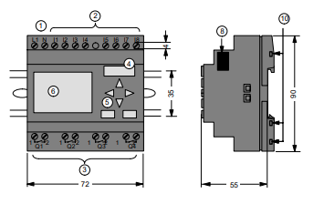

Slika 4 Slika prikazuje zunanjo zgradbo industrijskega krmilnika Siemens

(vir: cache.industry.siemens.com)

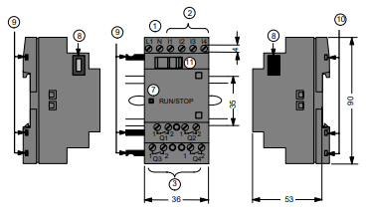

Slika 5 Slika prikazuje zunanjo zgradbo razširitvenega modula

(vir: cache.industry.siemens.com)

Legenda slike:

1. napajanje,
2. kontakti za vhodne enote,
3. kontakti za izhodne enota,
4. reža za modul s pokrovom,
5. nadzorna plošča,
6. LCD zaslon,
7. indikator za začetek in konec,
8. razširitveni vmesnik,
9. mehanski zatiči,
10. mehanska oprema za namestitev na DIN letev,
11. drsnik.

To vrsto industrijskega krmilnika Siemens lahko napajamo z enosmerno napetostjo od 12 V do 24 V (mejna napetost do katere pa lahko še gremo je od 10.8V in 28.8V). Ima vgrajeno uro (clock), rezerva moči pa je 80 ur. Industrijski krmilnik ima 8 digitalnih vhodov, med katerimi pa sta dva, ki ju lahko uporabimo kot analogna (od 0 V do 10 V). Poleg tega ima še štiri digitalne relejske izhode, nima pa vgrajene zaščite pred kratkim stikom, zato bi potrebovali še zunanjo varovalko. Preklopna zmogljivost izhodnih kontaktov z induktivno obremenitvijo je 3 A, z uporovno obremenitvijo pa 10 A. Glede na temperaturo okolice pa lahko še pravilno deluje od 0 °C pa do 55 °C. Ima pa še zaslon za programiranje. Ta industrijski krmilnik ima zaščito IP20. Za tak industrijski krmilnik bi morali odšteti približno 141,92 €.

Prvo število nam določa velikost mehanskih delcev, ki še lahko prodrejo v notranjost industrijskega krmilnika, v našem primeru je to 2 (1,25 mm) torej je dovoljena uporaba industrijskega krmilnika v prostorih brez prisotnosti majhnih predmetov in na navpičnih stenah.

Drugo število določa vodotesnost oz. pod kakšnimi pogoji je notranjost še zaščitena pred vdorom vode, v našem primeru je to 0 (ni zaščite), torej je dovoljena uporaba le v suhih prostorih [3, 10, 12].

### Siemens logo 6ED1053-1HA00-0bA0

Za to vrsto industrijskega krmilnika Siemens na spletu ni veliko podatkov, ker je že precej zastarela. 0BA4 so ukinili 15. avgusta 2005. Ti izdelki so zdaj na voljo samo v nadomestnih delih. Še vedno pa je tudi ta industrijski krmilnik odličen za uporabo pri avtomatizaciji različnih procesov in je preprost za programiranje.

Ta vrsta industrijskega krmilnika Siemens zahteva 24 V enosmerno napetost za napajanje. Ima pa tudi zaslon (display) na katerem lahko programiramo. Ima 12 vhodov in osem relejskih izhodov (10 A). Tudi ta vrsta Siemens industrijskega krmilnika ima vgrajeno uro (clock). Za ta industrijski krmilnik bi morali odšteti približno od 107.10 pa do 199 € [12].

Seznam materiala:

* Siemens Logo (industrijski krmilnik),
* žarnice,
* vodniki (za povezavo med žarnicami in krmilnikom, ter povezavo med industrijskim krmilnikom in pretvornikom),
* napajalnik (iz 230 V izmenične napetosti v 24 V enosmerne napetosti).

Najpomembnejša strojna oprema je seveda industrijski krmilnik Siemens logo, s katerim bomo izvedli raziskovalno nalogo.

Za izvedbo naloge pa potrebujemo tudi žarnice (lahko bi uporabili tudi LED diode), s katerimi bomo simulirali delovanje naših programov.

Za povezave med industrijski, krmilnikom in žarnicami, ter industrijskim krmilnikom in napajalnikom, pa potrebujemo vodnike.

Napajalnik omogoča našemu industrijskemu krmilniku, da deluje z enosmerno napetostjo 24 V, saj pretvori napetost na vtičnici, ki je 230 V, v 24 V enosmerne.

Pri naši nalogi uporabljamo napajalnik Schrank LP702103, ki ga lahko priklopimo na 230 V-400 V izmenične napetosti, ki jo pretvori v 3-24 V enosmerne napetosti, primerno za industrijski krmilnik, ter vhodne in izhodne enote. Deluje z frekvenco 50-60 Hz, potrebuje električni tok od 0,31 do 0,54 A, ki ga pretvori v 3 A enosmernega toka.

Napajalnik je sestavljen iz:

* 12-0-12 3 A Transformator,
* 5408 × 4 diode,
* 35v 4700 uF kondenzator.

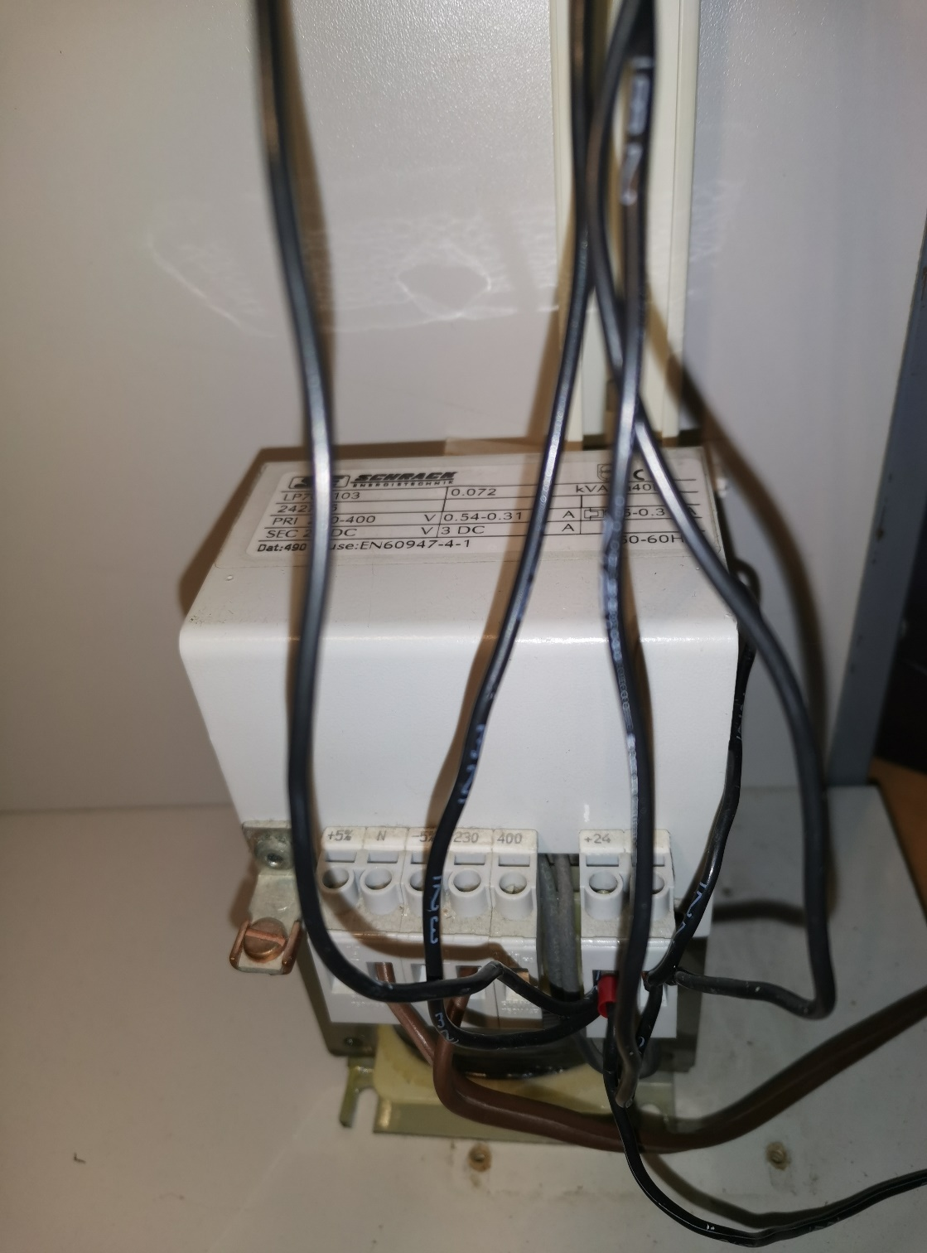

Slika 3 Napajalnik, ki pretvori 230V izmenične napetosti v 24V enosmerne napetosti

(vir: lasten)

Na spodnji sliki je prikazana vezalna shema za oba industrijska krmilnika Siemens, ki imata na štiri izhode (od Q1 do Q4) vezane štiri žarnice, ki so iz druge strani povezane na zemljo. Na drugi strani industrijskega krmilnika so vezane tipke ali stikala, ki jih bomo uporabljali za aktivacijo izhodov. Na industrijski krmilnik mora biti povezan tudi napajalnik, ki industrijskemu krmilniku dovede 24 V enosmerne napetosti za njegovo delovanje (vežemo ga na L+). Ostane nam samo še M kontakt, ki ga povežemo na maso.

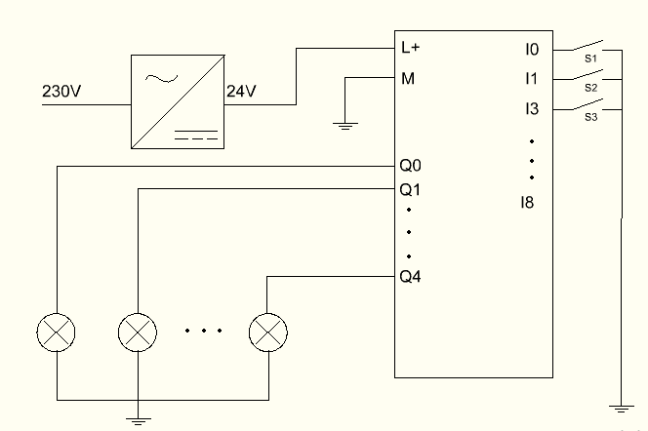

Slika 6 Vezalna shema za industrijski krmilnik z štirimi izhodi in osmimi vhodi

(vir: lasten)

## Programska oprema

Pri naši nalogi bomo uporabili 3 gumbe (GOR, DOL in AKCIJA) za premikanje po LCD zaslonu, te tipke so že vgrajene v industrijski krmilnik, zato jih ne rabimo povezati preko vhodov industrijskega krmilnika, poleg teh pa sta še tipki za premikanje levo in desno, ampak se uporabljata pri drugih stvareh, kot so na primer nastavitve ure in datuma, pri programiranju. Ns LCD zaslonu se prikažejo 4 možnosti, in sicer:

* zagon programa
* izbris programa
* urejanje programa
* pregled programa

Med temi možnostmi lahko izbiramo s pomočjo tipk, ki so na industrijskem krmilniku.

Tipke:

* DOL : s tipko dol se pomikamo za eno vrstico navzdol med programi na LCD zaslonu, ko pridemo do zadnjega programa, pritisnemo tipko »DOL« še enkrat in se tako vrnemo nazaj na vrh (krožni meni),
* GOR : s tipko »GOR« se pomikamo za eno vrstico navzgor med programi na LCD zaslonu, ko pa pridemo do prvega programa, pritisnemo tipko »GOR« še enkrat in se tako vrnemo na zadnji program,
* AKCIJA : ko si izberemo kateri program bomo zagnali, pritisnemo tipko »AKCIJA« in program se bo začel izvajati.

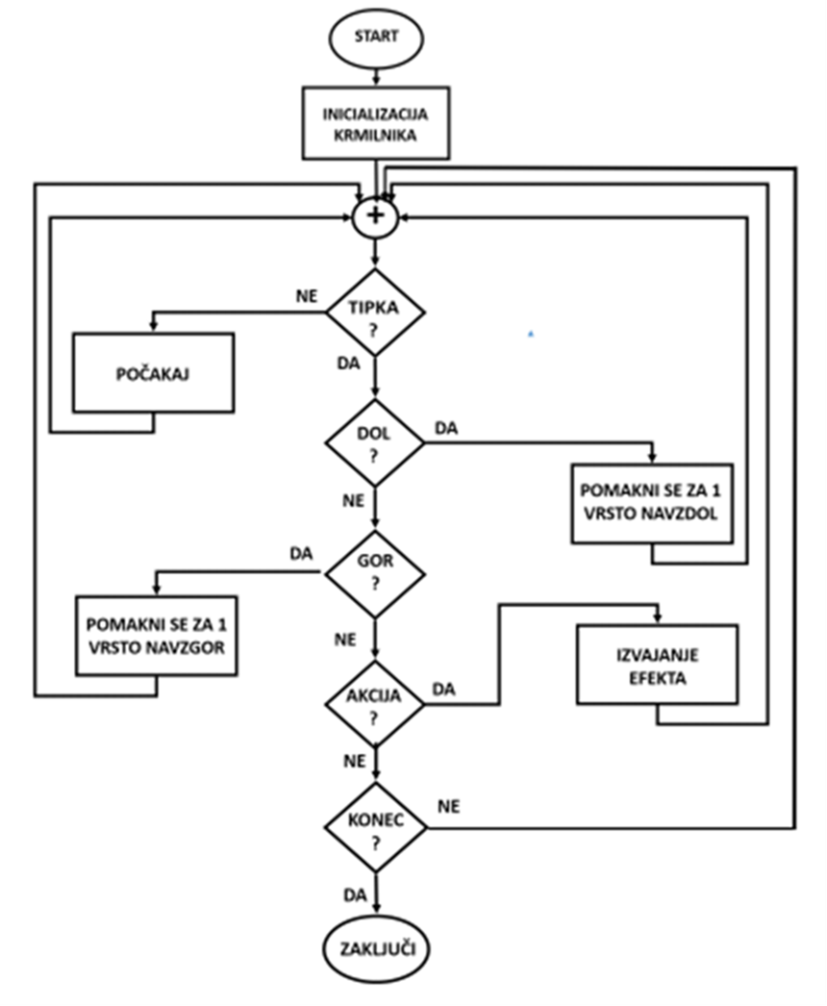

Slika 7: Algoritem delovanja

(vir: lasten)

## Osnovni ukazi v LADDER in FBD načinih programiranja

IN (AND)

»IN« funkcija pomeni, da se izhod Q1 aktivira, ko sta aktivirani obe tipki I1 in I2 naenkrat. Če je vklopljena samo ena ali nobena od teh tipk, potem izhod ni aktiviran[4].

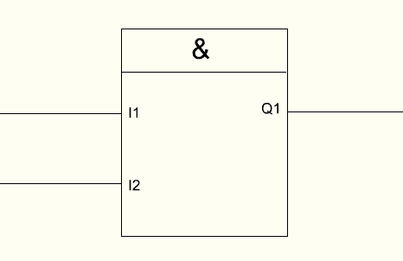

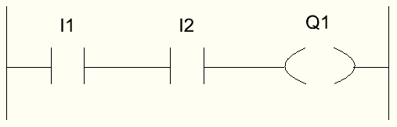

Slika 8 Funkcija IN v ladder programskem jeziku in v FBD programskem jeziku

(vir: lasten)

ALI (OR)

»ALI« funkcija pomeni, da lahko izhod Q1 aktiviramo s katerokoli tipko I1 ali I2 posebej, ne rabita biti obe aktivirani, lahko je samo ena. Če pa ni aktivirana nobena, potem pa izhod Q1 ni aktiviran[4].

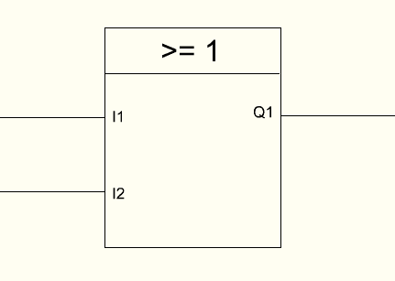

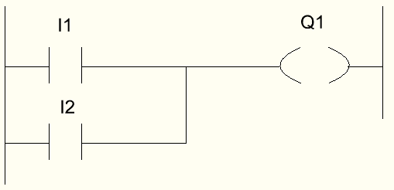

Slika 9 Funkcija ALI v ladder programskem jeziku in FBD programskem jeziku

(vir: lasten)

NEGACIJA (NOT)

»NOT« funkcija, pomeni da je izhod Q1 aktiviran, ko ni aktivirana tipka I1, torej če imamo na izhod vezano luč, se ta luč izklopi ko pritisnemo tipko I1[4].

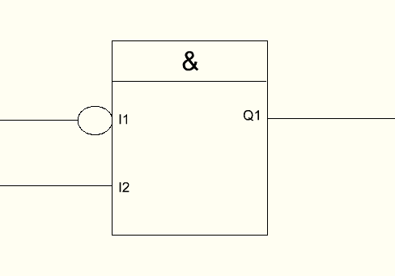

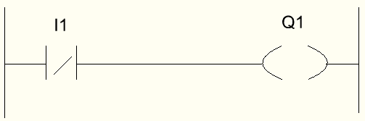

Slika 10 Negacija v ladder programskem jeziku in v FBD programskem jeziku

(vir: lasten)

*Izvedba efektov*

Pri naši nalogi bomo naredili 4 efekte (programe) med katerimi bo lahko uporabnik izbiral.

Pri izvedbi naloge, bodo pomembno vlogo pri programiranju odigrali časovniki, zadnja fronte prvega časovnika, bo aktivirala drugi časovnik in tako naprej, vse do zadnjega. Zadnji efekt pa z zadnjo fronto aktivira prvi časovnik, tako da se efekt ponavlja.

Vsi trije efekti so izvedeni v programskem orodju Logo Soft Comfort, ki nam omogoča različne načine programiranja. Prvi trije efekti so programirani v FBD programskem jeziku, četrti pa v ladder programskem jeziku.

*1.Luči se prižigajo po vrsti ena po ena*

Pri tem efektu moramo uporabiti eno stikalo, s katerim aktiviramo časovnike in še eno, s katerim jih bomo izklopili. Časovniki nam omogočajo, da po tem ko aktiviramo stikalo, se luč ne prižge takoj, ampak počaka toliko časa, koliko smo izbrali na časovniku. Pred vsako žarnico v programu moramo povezati še časovnik, ampak časovniki ne smejo biti nastavljeni na enak zamik, ker potem se nam bodo vse žarnice prižgale naenkrat, zato moramo na vsakem naslednjem časovniku čas zamika malo povečati (na primer, če imamo na prvem časovniku čas zamika 2 sekundi, potem bomo na drugem časovniku dali čas zamika 4 sekunde in tako naprej za vse ostale časovnike, ki jih bomo uporabili) [8].

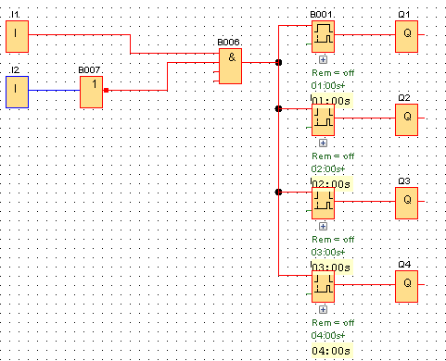

Slika 11 Slika povezav iz programa LOGO Soft Comfort za prvi efekt

(vir: lasten)

*2.Luči se prižigajo po dve naenkrat*

Pri tem efektu spet rabimo dve stikalo, in sicer eno za vklop in eno za izklop. Rabimo časovnike, ki so opisani že pri prvem efektu, ampak ne bodo imeli vsi časovniki drugačnega časa zakasnitve, pač pa po dva enakega. Torej bo na prvih časovnikih pred prvima dvema žarnicama čas zakasnitve enak (na primer 2 sekundi), zato da se bosta žarnici prižgali istočasno. Tretji in četrti časovnik bosta spet imela enak čas zakasnitve, le da ta mora biti daljši od časa zakasnitve pri prvih dve časovniki (na primer 4 sekunde) [8].

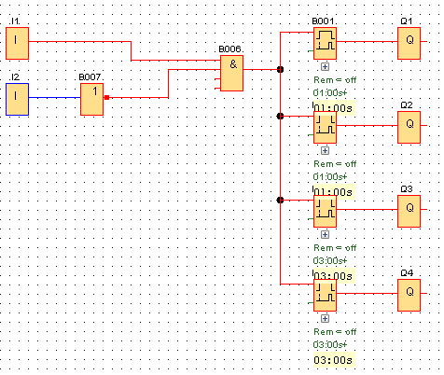

Slika 12 Slika povezav iz programa LOGO Soft Comfort za drugi efekt

(vir: lasten)

*3.Luči se prižigajo dve po dve, ampak ne ne po vrsti, pač pa nasprotne*

Pri tem efektu se luči prižigajo dve po dve, ampak ne po vrsti, pač pa se prižgeta najprej prva in zadnja, nato druga in predzadnja in tako naprej. Pri tem efektu spet moramo uporabiti časovnike in dve tipki, eno za vklop in drugo za izklop. Zakasnitev vklopa na časovnikih nastavimo tako, da se bosta imeli enaki čas zakasnitve prva in zadnja žarnica (na primer 2 sekundi), prav tako pa morata enak čas zakasnitve imeti tudi druga in predzadnja (na primer 4 sekunde) in tako naprej velja za vse preostale žarnice oz. izhode [8].

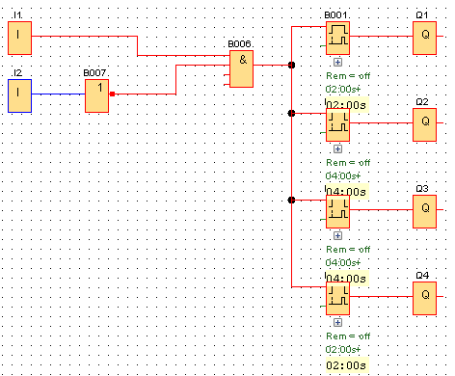

Slika 13 Slika povezav iz programa LOGO Soft Comfort za tretji efekt

(vir: lasten)

*4.Leteča luč*

Efekt leteča luč deluje tako, da se vsako luč prižiga posebej po vrsti od prve do zadnje, ampak naslednja luč se ne sme prižgati dokler je prižgana luč pred njo. Ta efekt sam za razliko od ostalih treh izdelal v Ladder programskem jeziku, ker je takšni programski jezik za ta efekt bolj priročen. Najprej moramo seveda dodati eno tipko, ki bo efekt aktivirala, torej jo moramo postaviti v delovni kontakt (make contact), drugo tipko, ki pa bo efekt ugasnila pa moramo postaviti v mirovni kontakt (break contact), to naredimo pri vsakem izhodu posebej, da bomo lahko z samo dvema tipkama aktivirali in ugasnili vse izhode naenkrat. Nato moramo spet uporabiti časovnike, čas zakasnitve vklopa mora biti na vsaki naslednji žarnici malce daljši, da se ne bodo vklapljale vse naenkrat, ampak vsaka posebej. Pred izhod vsake žarnice pa moramo še vezati negacijo drugih žarnic, torej mirovne kontakte, zato da se bo žarnica vklopila komaj takrat, ko se bo žarnica pred njo izklopila [8].

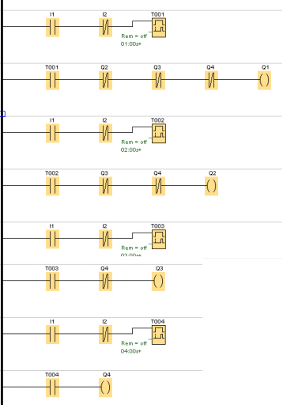

Slika 14 Slika povezav iz programa LOGO Soft Comfort za četrti efekt

(vir: lasten)

Izvedba naloge je potekala brez večjih težav Težave smo imeli le pri nabavi stikal, saj so stikala, ki so uporabljena v tej nalogi že zelo zastarela, zato jih v trgovini več ni mogoče dobiti, ampak samo preko interneta.

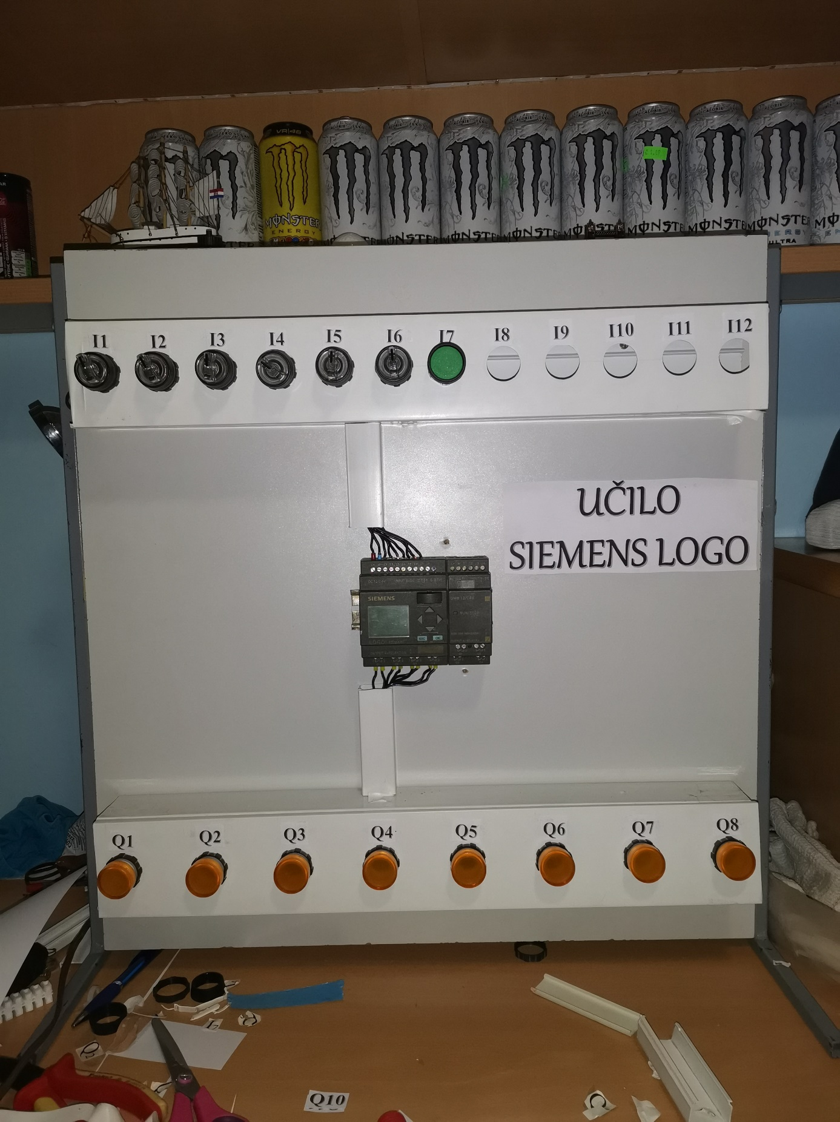

Slika 16 Končni izdelek

(vir: lasten)

# Rezultati

Primerjati smo morali krmilnika po izbranih kriterijih in primernost posameznega krmilnika za oceniti izvedbo krmiljenja svetlobnih efektov.

## Primerjanje krmilnikov po kriterijih

Industrijska krmilnika smo med sabo primerjali po kriterijih opisanih v 2.3.2. Rezultati primerjanja so zapisani v spodnji tabeli.

Tabela 1: Rezultati primerjanja industrijskih krmilnikov po kriterijih

| ***Kriteriji*** | ***6ED1 052-1MD00-0BA4*** | ***6ED1053-1HA00-0bA0*** |
| --- | --- | --- |
| *Cena* | 141,92 € | 107.10 € |
| *Vhodi* | 8 digitalnih (med katerimi lahko 2 uporabimo kot analogna) | 12 |
| *Izhodi* | 8 relejskih | 8 relejskih (10 A) |
| *Napajalna napetost* | 12 – 24 V enosmerna | 24 V enosmerna |
| *Zaščita pred prahom* | Da | Ne |
| *Zaščita pred vlago* | Da | Ne |
| *Clock* | Da | Da |
| *Zaslon* | Da | Da |
| *Način programiranja* | FBD, LADDER, na zaslonu | FBD, LADDER, na zaslonu |
| *Temperatura okolice* | 0 – 55 °C | 0 – 55 °C |
| *Ethernet povezava* | Da | Da |
| **Točke** | **10 od 11** | **8 od 10** |

Oba industrijska krmilnika imata veliko prednosti, prav tako pa tudi nekaj slabosti. Pri primerjanju je zaradi pomanjkanja podatkov o industrijskem krmilniku Siemens logo 6ED1053-1HA00-0bA0 v prednosti Siemens logo 6ED1052-1MD00-0BA4, ker lahko dobimo veliko več podatkov, ki so pomembni. Po ceni sta si industrijska krmilnika kar podobna, v primerjavi z ostalimi industrijskimi krmilniki sta ugodna, če pa bi imeli na razpolago manj finančnih sredstev, pa bi izbrali industrijski krmilnik Siemens Logo 6ED1053-1HA00-0bA0, saj je cenejši, ampak ne veliko.

Pri številu vhodov in izhodov bi lahko rekli, da je v prednosti 0BA0, saj ima 12 vhodov, ampak pri naši raziskovalni nalogi potrebujemo samo 8 vhodov, torej so 4 odveč. Zato v tem primeru raje izberemo 0BA4, ki ima 8 vhodov in 8 izhodov, kar je popolno za izvedbo naše naloge. Oba zahtevata 24 V enosmerno napetost za napajanje, ampak 0BA4 lahko deluje tudi z manjšo napetostjo do 12 V, torej je pri tem kriteriju v prednosti. Oba omogočata povezavo z računalnikom preko Ethernet omrežja, prav tako je pri obeh vgrajen zaslon, ki nam pomaga pri programiranju in izvajanju programov. Tudi v načinih programiranja se ne razlikujeta in oba vsebujeta clock, prav tako delujeta na enaki temperaturi okolice.

Industrijski krmilnik Siemens Logo 6ED1052-1MD00-0BA4 vsebuje zaščito pred prahom in prav tako tudi zaščito pred vlago, medtem ko tega ne vsebuje industrijski krmilnik 6ED1053-1HA00-0bA0, zato tukaj ne dobi točke.

Tako je industrijski krmilnik Siemens Logo 6ED1052-1MD00-0BA4 **zbral 10 točk od enajstih**, industrijski krmilnik Siemens Logo 6ED1053-1HA00-0bA0 **pa 8 od enajstih**. Torej smo ugotovili, da sta si industrijska krmilnika zelo podobna, saj bila razlika samo v treh točkah, torej bi bila za nalogo primerna oba, ampak malo bolj bi bil primeren industrijski krmilnik Siemens Logo 6ED1053-1HA00-0bA0 , saj je zbral tri točke več. Po primerjanju in upoštevanju vseh kriterijev smo za izvedbo raziskovalne naloge izbrali industrijski krmilnik 6ED1052-1MD00-0BA4.

## Ocenitev enostavnosti izvedbe izdelka

Pri praktičnem preizkusu smo preizkusili, če vsi programi in vse tipke delujejo, kot bi morale in prav tako vsi programi.

Ob zagonu industrijskega krmilnika je najboljši način za preizkus stikal in žarnic, da z vsakim stikalom posebej prižgemo vsako žarnico posebej in tako ugotovimo če vsi elementi delujejo kot bi morali.

Tabela 2: Praktični preizkus tipk

| **AKTIVNOST** | **UGOTOVITEV** | |
| --- | --- | --- |
|  | **6ED1 052-1MD00-0BA4** | **6ED1053-1HA00-0bA0** |
| Enostavnost programiranja in prenosa programa | Program v industrijski krmilnik lahko zapišemo na dva načina, lahko programiramo direktno na zaslonu industrijskega krmilnika ali pa preko računalnika in nato program prenesemo preko kabla na krmilnik. Najprej smo program zapisali na računalnik in ga prenesli na industrijski krmilnik, kar je potekalo brezhibno. Nato smo programirali še na zaslonu industrijskega krmilnika, kar je zahtevalo več časa kot zapis programa na računalnik, ampak program je vseeno deloval brezhibno. | Pri tem industrijskem krmilniku smo program lahko prenesli le preko računalnika, saj je krmilnik že zastarel in je programiranje na zaslonu zelo težko, skoraj nemogoče, saj prihaja do veliko prekinitev. Zato smo program raje zapisali na računalnik in ga nato preko kabla prenesli na industrijski krmilnik, kar pa je potekalo brez težav |
| Priklop vhodov | Vhodne enote (stikala) smo najprej morali povezati na izvor napetosti in nato še na vhodne kontakte industrijskega krmilnika, kar ni predstavljalo težav, saj smo z vodniki morali samo povezati štiri kontakte na stikalu, enega na +24 V, drugega na minus, tretjega na vhodni kontakt industrijskega krmilnika in za zadnjim kontaktom smo vse vhodne enote med sabo povezali, zato da ne rabimo vsakega stikala posebej povezati na +24 V, ampak napetost dobijo preko predhodnega stikala, torej moramo na napajalno napetost +24 V priklopiti samo prvo stikalo. NA ta krmilnik vodnike priključimo z vijaki in izvijačem na vhodne kontakte. | Povezava vhodnih enot je na tem krmilniku popolnoma enaka kot pri prvem, saj vhodne enote povezujemo na industrijski krmilnik na enak način, torej vodnike privijemo z izvijačem in vijaki na vhodne kontakte krmilnika. |
| Priklop izhodov | Priklop izhodnih naprav (žarnic) je podoben priklopu vhodnih naprav, le da imamo tukaj samo dva kontakta na žarnicah, enega priključimo na +24 V, drugega pa na minus. Preko enakega kontakta kot smo ga uporabili za +24 V napajalne napetosti pa lahko žarnice priklopimo na izhodne kontakte industrijskega krmilnika z izvijačem in vijaki. | Pri tem krmilniku je način priklopa izhodnih naprav popolnoma enak kot pri prejšnjem krmilniku, saj vse povežemo na enak način. |
| Napajanje | Ta industrijski krmilnik deluje na 12- 24 V enosmerne napetosti. Industrijskega krmilnika ne smemo priklopiti na 230 V izmenične napetosti v vtičnicah, zato nam je to predstavljalo dodatno delo in sicer izdelava napajalnika, ki nam pretvori to napetost v 12-24 V enosmerne napetosti. Zato je to ena od slabosti tega industrijskega krmilnika. | Prav tako tudi ta industrijski krmilnik potrebuje napajalno napetost 24 V, zato je tudi pri tem potrebno narediti napajalnik, ki bo napetost na vtičnici pretvoril v napetost, ki bo primerna za delovanje industrijskega krmilnika, kar je tudi pri tem industrijskem krmilniku slabost. |
| **Točke** | **3/4** | **2/4** |

Po praktičnem preizkusu obeh industrijskih krmilnikov smo dodeli nekaj kriterijev, po katerih smo lahko primerjali enostavnost in učinkovitost obeh industrijskih krmilnikov, to so bili: enostavnost programiranja in prenosa programa, priklop vhodov, priklop izhodov in napajanje. Za vsek kriterij, ki mu industrijski krmilnik ustreza, je dobil eno točka, torej je krmilnik lahko dosegel največ štiri točke.

Industrijski **krmilnik 6ED1 052-1MD00-0BA4 je dosegel 3 točke** od 4. Edina slabost, ki smo jo pri tem industrijskem krmilniku opazili je bila napajalna napetost, zato je tudi eno točko izgubil. Ta industrijski krmilnik potrebuje 12-14 V enosmerne napetosti, kar pa brez dodatnega napajalnika ni mogoče doseči, zato je nabava tega napajalnika predstavljala dodatne stroške.

Industrijski **krmilnik 6ED1053-1HA00-0bA0 je dosegel 2** točki od 4. Tako kot pri prvem industrijskem krmilniku, je tudi pri tem slabost v tem, da potrebujemo za njegov napajanje dodatni napajalnik, ki nam predstavlja dodatne stroške. Druga slabost tega krmilnika pa je bila to, da ga nismo morali programirati preko njegovega zaslona, saj je industrijski krmilnik že precej star in je pri programiranju preko njegovega zaslona prihajalo do veliko težav in prekinitev. Zato je programiranje možno samo preko računalnika.

Po ocenitvi enostavnosti izvedbe izdelka z našima krmilnikoma, smo prišli do sklepa, da je za našo raziskovalno nalogo bolj primeren industrijski krmilnik 6ED1 052-1MD00-0BA4, saj je dosegel več točk kot industrijski krmilnik 6ED1053-1HA00-0bA0

## Končni sklep

Industrijski krmilnik 6ED1 052-1MD00-0BA4 je primernejša izbira za izvedbo naše naloge, saj je dosegel več točk tako po kriterijih opisanih v poglavju 2.3.2 kot po kriterijih ocenitve enostavnosti izvedbe izdelka.

Na osnovi ugotovitev, ki so opisana v poglavjih 4.1 in 4,2, lahko **potrdimo**, da smo uspešno raziskali našo raziskovalno vprašanje, ki se je glasilo "*Raziskati izbiro in primernost izbranega industrijskega krmilnika za izvedbo izbrane praktične naloge – programiranje svetlobnih efektov na osmih izhodih.*"

# Zaključek

V sodobnem svetu so procesorji nepogrešljiv del raznoraznih avtonomni naprav in sistemov. Prilagojene verzije se na veliko uporabljao tudi za krmiljenje industrijskih procesov. Prilagoditve so v obliki dodatnih vhodov, izhodov, ustreznega napajanja in podobno, kar več ne imenujemo procesor ampak krmilnik. Ob študiji procesa, ki ga želimo nadzorovati (krmiliti) se takoj pojavi vprašanja kateri industrijski krmilnik izbrati. Iskanje odgovora na to vprašanje je tudi bilo glavno vodilo tega raziskovalnega dela.

Primerjali smo pet industrijskih krmilnikov, ki smo jih priložnostno imeli na razpolago ter iz te množice za podrobnejšo primerjavno izbrali dva sorodna industrijska krmilnika: 6ED1 052-1MD00-0BA4 in 6ED1053-1HA00-0bA0. Industrijska krmilnika smo primerjali po izbranih kriterijih. Dodali smo še kriterij enostavnosti dela s krmilnikoma, kar smo merili ob izvedbi učila – krmiljenje svetlobnih efektov na osmih izhodih.

Čeprav smo ugotovili, da je za izvedbo našega izdelka boljši industrijski krmilnik 6ED1 052-1MD00-0BA4, je še bolj pomembna ugotovitev, da je izbira krmilnika odvisna predvsem od procesa, ki ga krmilimo in od okolja v katerem bo ta krmilnik deloval. Namreč, če delamo v prašnem okolju je boljša izbira industrijski krmilnik, ki ima vgrajeno ustrezno zaščito procesorja pred prašnimi delci in podobno za ostale vplive okolja.

Nalogo smo ocenili kot uspešno izvedeno, saj smo za krmiljenje našega procesa (svetlobni efekti) enolično določili kateri procesor je primernejši.

# Viri literatura

[1] Uporaba industrijskih krmilnikov v tehniškem izobraževanju, (online), obiskano nov 2020, vstavljeno nov 2020, dosegljivo na http://www.pef.unilj.si/slavkok/diplome/lampret_b/lampret_b-dip.pdf

[2] Drone Flight Controller / System in Package Based on AM335x, (online), obiskano nov 2020, vstavljeno nov 2020, dosegljivo na https://octavosystems.com/app_notes/end-equipment/drone/

[3] Krmilni modul za PLC-krmilnik Eaton EASY-E4-UC-8RE1 EASY-E4-UC-8RE1, (online), obiskano dec 2020, vstavljeno dec 2020, dosegljivo na https://www.megashop.si/krmilni-modul-za-pc-krmilnik-eaton-easy-e4-uc-8re1-easy-e4-uc-8re1-1954943

[4] Predavanja v šoli, predmet UMN

[5] Mitsubishi Electric Alpha 2 Logic Module, 24 V dc Relay, 6 x Input, 4 x Output With Display, (online), obiskano jan 2021, vstavljeno jan 2021, dosegljivo na https://ae.rsdelivers.com/product/mitsubishi-electric/al2-10mr-d/mitsubishi-electric-alpha-2-logic-module-24-v-dc/0272319

[6] Gradivo programirljivi logični krmilniki, (online), obiskano feb 2021, vstavljeno feb 2021, dosegljivo na https://studentski.net/gradivo/ulj_fel_ae1_rvp_sno_programirljivi_logicni_krmilniki_01

[7] 6ED1052-1MD00-0BA4 LOGO! 12/24RC, Logicmodul, (online), obiskano feb 2021, vstavljeno feb 2021, dosegljivo na https://support.industry.siemens.com/cs/pd/400020?pdti=td&dl=en&lc=en-WW

[8] Siemens Logo tutorial- Motor Start/Stop control circuit (FBD), (online), obiskano feb 2021, vstavljeno feb 2021, dosegljivo na https://www.youtube.com/watch?v=J0nCeEC-sCE

[9] Siemens 6ED1053-1HA00-0BA0 (6ED10531HA000BA0), (online), obiakano feb 2021, vstavljeno feb 2021, dosegljivo na https://www.plcsweden.com/en/art/siemens-6ed1053-1ha00-0ba0-6ed10531ha000ba0.php

[10] 6ED1053-1HA00-0BA0, (online), obiskano feb 2021, vstavljeno feb 2021, dosegljivo na https://www.sps-service.eu/en/6ed1053-1ha00-0ba0#item_condition=30

[11] Siemens 6ED1052-1MD00-0BA4 LOGO! 12/24RC Logic Module, 8DI/4DO, (online), obiskano feb 2021, vstavljeno feb 2021, dosegljivo na <https://www.plchardware.com/Products/SM-6ED1052-1MD00-0BA4.aspx>

[12] Stopnja zaščite IP, (online), obiskano jan 2021, vstavljeno jan 2021, dosegljivo na http://www.elektro-luks.si/wp-content/uploads/2017/04/stopnja_zascite_IP.pdf

*Viri slik*

Slika 1: Nekaj najbolj znanih naprav, ki vsebujejo procesorje, lasten vir.

Slika 2: Idejna shema naloge, (online), obiskano dec. 2020, vstavljeno dec. 2020, dosegljivo na https://www.youtube.com/watch?v=ygd7JICvYYo

Slika 3 Napajalnik za dovod napetosti na krmilnik, vstavljeno feb 2021, lasten vir

Slika 4 Vezalna shema za krmilnik z osmimi izhodi in dvanajstimi vhodi, vstavljeno jan 2021, lasten vir

Slika 5 Vezalna shema za krmilnik z štirimi izhodi in osmimi vhodi, vstavljeno jan 2021, lasten vir

Slika 6 Funkcija IN v LADDER programskem jeziku, vstavljeno feb 2021, lasten vir

Slika 7 Funkcija IN v FBD programskem jeziku, vstavljeno feb 2021, lasten vir

Slika 8 Funkcija ALI v LADDER programskem jeziku, vstavljeno feb 2021, lasten vir

Slika 9 Funkcija ALI v FBD programskem jeziku, vstavljeno feb 2021, lasten vir

Slika 10 Negacija v LADDER programskem jeziku, vstavljeno feb 2021, lasten vir

Slika 11 Negacija v FBD programskem jeziku, vstavljeno feb 2021, lasten vir

Slika 12 Slika povezav iz programa LOGO Soft Comfort za prvi efekt, vstavljeno feb 2021, lasten vir

Slika 13 Slika povezav iz programa LOGO Soft Comfort za drugi efekt, vstavljeno feb 2021, lasten vir

Slika 14 Slika povezav iz programa LOGO Soft Comfort za tretji efekt, vstavljeno feb 2021, lasten vir

Slika 15 Slika povezav iz programa LOGO Soft Comfort za četrti efekt, vstavljeno feb 2021, lasten vir

Slika 16 Algoritem delovanja, vstavljeno feb 2021, lasten vir

Slika 17 Tabela rezultatov primerjanja, vstavljeno feb 2021, lasten vir